А Д М И Н И С Т Р А Ц И Я
ЯРОСЛАВСКОГО МУНИЦИПАЛЬНОГО РАЙОНА
П О С Т А Н О В Л Е Н И Е

18.03.2019 № 541

Об утверждении проекта планировки и проекта межевания территории на земельных участках с кадастровыми номерами: 76:17:168701:2397, 76:17:160901:1029, 76:17:168701:2417, 76:17:000000:2110, расположенных по адресу: Ярославская область, Ярославский район, Ивняковский сельский округ, пос. Ивняки

Руководствуясь статьями 45, 46 Градостроительного кодекса Российской Федерации, учитывая материалы публичных слушаний (протокол от 05.10.2018, заключение от 05.10.2018), на основании протокола заседания рабочей группы координационного совета Ярославской области по вопросам градостроительной деятельности от 14 февраля 2019 г. № 4, Администрация района постановляет:
1. Утвердить основную часть проекта планировки территории на земельных участках с кадастровыми номерами: 76:17:168701:2397, 76:17:160901:1029, 76:17:168701:2417, 76:17:000000:2110, расположенных по адресу: Ярославская область, Ярославский район, Ивняковский сельский округ, пос. Ивняки (приложение 1).
2. Утвердить основную часть проекта межевания территории на земельных участках с кадастровыми номерами: 76:17:168701:2397, 76:17:160901:1029, 76:17:168701:2417, 76:17:000000:2110, расположенных по адресу: Ярославская область, Ярославский район, Ивняковский сельский округ, пос. Ивняки (приложение 2).
3. Опубликовать постановление в газете «Ярославский агрокурьер» и разместить на официальном сайте Администрации Ярославского муниципального района.
4. Контроль за исполнением постановления оставляю за собой.
5. Постановление вступает в силу со дня опубликования.

ВРИО Главы
Администрации ЯМР

ПРИЛОЖЕНИЕ 1
к постановлению
Администрации ЯМР
от 18.03.2019 № 541
Проект планировки территории
Графическая часть
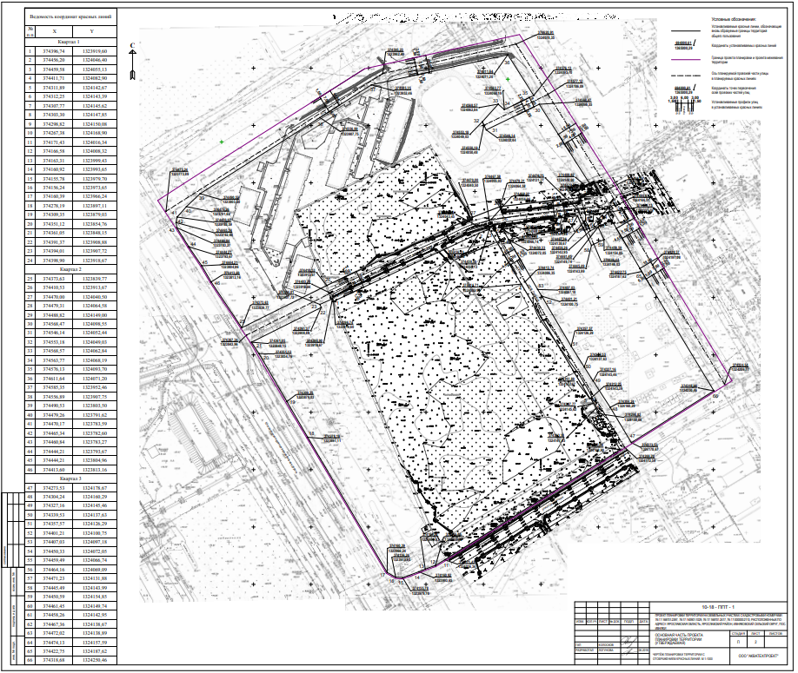
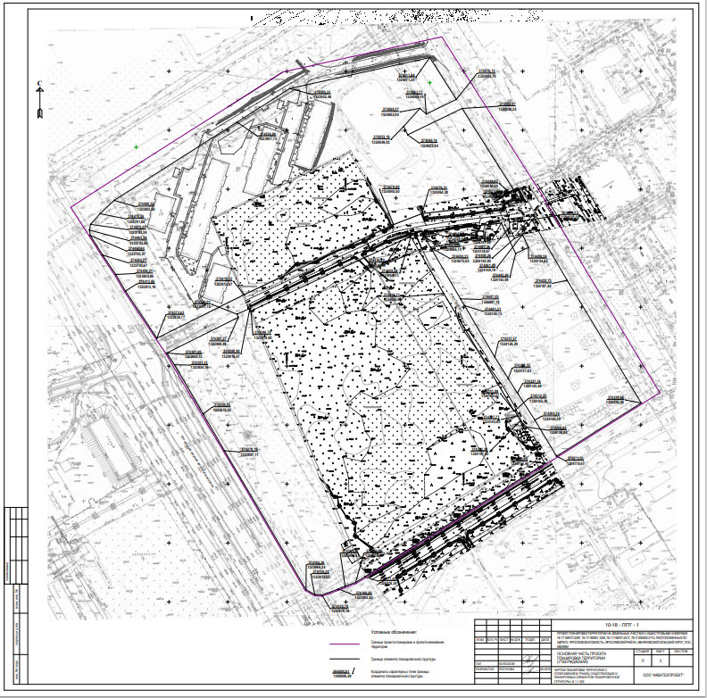
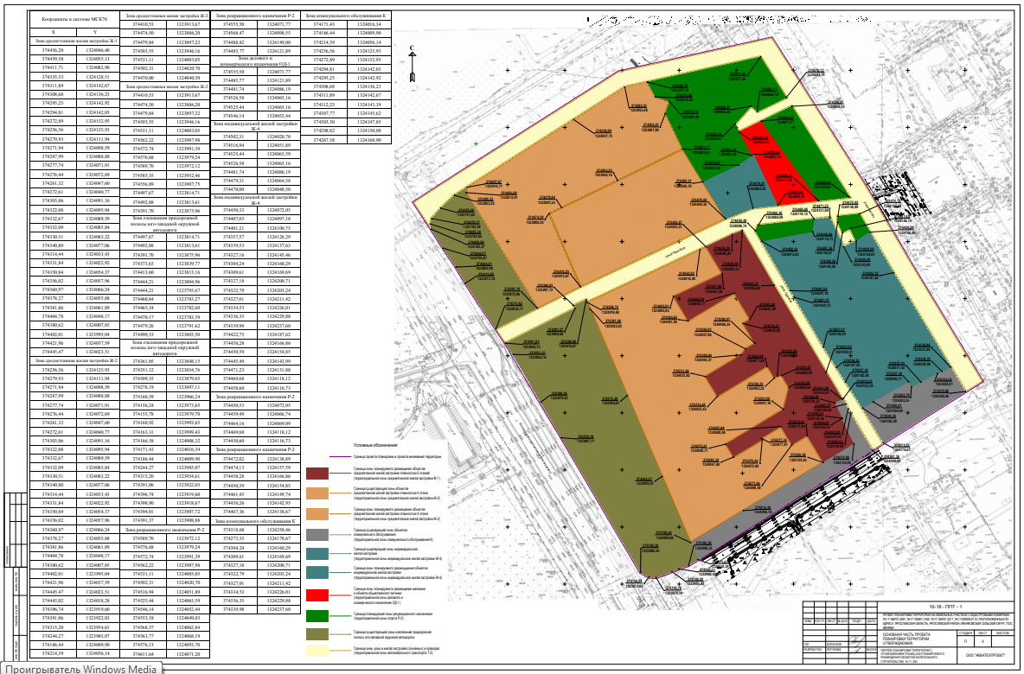

1. Положения о характеристиках планируемого развития территории

1.1. Положение о плотности, параметрах застройки территории (в пределах, установленных градостроительными регламентами)
Плотность и параметры застройки территории, необходимые для развития территории, приведены в таблице 1.
Таблица 1
№ п/п | Наименование | Ед.изм. | Коли-чество
1 | Площадь территории проекта планировки | га | 13,3233
2 | Площадь территории зоны автомобильного транспорта | га | 1,9567
3 | Площадь территории элементов планировочной структуры | га | 11,3666
3.1 | Площадь территории существующих сохраняемых объектов, в том числе: | га | 5,4372
3.1.1 | Площадь территории зоны существующих объектов среднеэтажной жилой застройки этажностью 4 этажа | га | 1,4827
3.1.2 | Площадь территории зоны существующих объектов коммунального обслуживания | га | 0,5611
3.1.3 | Площадь территории зоны существующих объектов индивидуальной жилой застройки | га | 1,3378
3.1.4 | Площадь территории существующей зоны озеленения придорожной полосы Юго-Западной окружной автодороги | га | 2,0556
3.2 | Площадь территории планируемых объектов,  в том числе: | га | 5,9294
3.2.1 | Площадь территории зоны планируемого размещения объектов среднеэтажной жилой застройки этажностью 6 этажей | га | 1,1092
3.2.2 | Площадь территории зоны планируемого размещения объектов среднеэтажной жилой застройки этажностью 4 этажа | га | 3,3884
3.2.3 | Площадь территории зоны планируемого размещения объектов индивидуальной жилой застройки | га | 0,1982
3.2.4 | Площадь территории зоны планируемого размещения магазина и объекта общественного питания | га | 0,2069
3.2.5 | Площадь территории планируемой зоны рекреационного назначения | га | 1,0267
 | Характеристика территории в границах проекта планировки
4 | Общая площадь жилищного фонда,  в том числе: | м² | 39497,86
4.1 | Общая площадь существующего жилищного фонда | м² | 8910,00
4.2 | Общая площадь планируемого жилищного фонда | м² | 30587,86
5 | Площадь застройки,  в том числе: | м² | 16915,00
5.1 | Площадь застройки существующих зданий | м² | 4455,00
5.2 | Площадь застройки планируемых зданий | м² | 12460,00
6 | Коэффициент застройки территории |  | 0,15 (15 %)
7 | Коэффициент плотности застройки территории |  | 0,60
8 | Общая численность населения,  в том числе: | чел. | 2190
8.1 | Численность населения в существующем жилищном фонде | чел. | 496
8.2 | Численность населения в планируемом жилищном фонде | чел. | 1694
9 | Плотность населения | чел./га | 193
10 | Этажность | этаж | 1 − 6

1.2. Положение о характеристиках объектов капитального строительства жилого, производственного, общественно-делового и иного назначения, необходимых для функционирования таких объектов и обеспечения жизнедеятельности граждан объектов коммунальной, транспортной, социальной инфраструктур, в том числе объектов, включенных в программы комплексного развития систем коммунальной, транспортной, социальной инфраструктуры

1.2.1. Характеристика инфраструктуры социального обслуживания
В пределах нормативных радиусов обслуживания от территории проекта планировки в достаточном количестве присутствуют объекты социального обслуживания.
Характеристики системы социального обслуживания, необходимой для развития территории, приведены в таблице 2.
Таблица 2
Учреждение  обслуживания | Единицы измерения | Количество
 |  | Существующее положение |  | По проекту
 |  | В пределах нормативных радиусов обслуживания от территории проекта планировки | На территории проекта планировки | На территории проекта планировки
Дошкольные  образовательные учреждения | объект | 2  пос. Ивняки,  ул. Центральная, дом 7-а;  пос. Ивняки,  ул. Центральная, дом 11. | отсутствуют | не предусмотрены
Общеобразовательные школы | объект | 1  пос. Ивняки, ул. Луговая, дом 1-а | отсутствуют | не предусмотрены
Спортивные залы общего пользования | объект | 1  пос. Ивняки, ул. Светлая, дом 4 | отсутствуют | не предусмотрены
Продовольственные магазины | объект | 4  пос. Ивняки:  ул. Светлая, дом № 5;  ул. Центральная,  дома № 6-б, 7, 9. | отсутствуют | 1 объект
Непродовольственные  магазины | объект | 4  пос. Ивняки:  ул. Светлая, дом № 5;  ул. Центральная,  дома № 6-б, 7, 9. | отсутствуют | не предусмотрены
Объекты общественного питания | объект | отсутствуют | отсутствуют | 1 объект
Аптеки | объект | 1  пос. Ивняки,  ул. Центральная, дом 10. | отсутствуют | не предусмотрены
Предприятия бытового и коммунального обслуживания | объект | 2  пос. Ивняки,  ул. Центральная, дом 10.  пос. Ивняки, ул. Светлая, дом 5. | отсутствуют | не предусмотрены
Отделение банка | объект | 1  Пос. Ивняки, ул. Центральная, дом 7. | отсутствуют | не предусмотрены
Отделение связи | объект | 1  пос. Ивняки,  ул. Центральная, дом 7. | отсутствуют | не предусмотрены
Поликлиники и их филиалы, медицинские учреждения | объект | 3  Ивняковская амбулатория,  пос. Ивняки,  ул. Центральная, дом 4-а;  Ивняковская станция скорой помощи,  пос. Ивняки,  ул. Центральная, дом 4-а;  Центральная клиническая больница, пос. Красные Ткачи,  ул. Большая Октябрьская, дом 5. | отсутствуют | не предусмотрены
Пожарное депо | объект | 1  Пожарная часть № 5.  г. Ярославль,  ул. Б. Фёдоровская, дом 119а | отсутствуют | не предусмотрены
Автостоянки постоянного хранения | объект | 3  пос. Ивняки:  ул. Центральная,  в районе дома № 9-а;  на перекрёстке  ул. Центральная –  ул. Светлая;  ул. Новосёлов, в районе домов № 7 и № 8 | отсутствуют | не предусмотрены

С северной стороны от территории проекта планировки, в пределах нормативных радиусов доступности, имеется территория земельных участков с кадастровыми номерами 76:17:168701:1178, 76:17:168701:1176, 76:17:168701:1177, свободная от застройки и хозяйственного использования. В рамках подготавливаемого к разработке проекта планировки для данной территории планируется предусмотреть на ней дошкольное образовательное учреждение, общеобразовательную школу, амбулаторию.
Необходимое количество мест в дошкольном образовательном учреждении планируется обеспечить за счёт строительства дошкольного образовательного учреждения вместимостью 220 мест на земельном участке с кадастровым номером 76:17:168701:212, расположенном в посёлке Карачиха Ивняковского сельского поселения Ярославского муниципального района Ярославской области. Строительство предполагается при финансовом участии заказчика данного проекта планировки.

1.2.2. Характеристика инфраструктуры транспортного обслуживания

Территория проекта планировки граничит с существующей улицей Светлая - улицей в жилой застройке (основной); существующей улицей Центральная – улицей местного значения, улицей в жилой застройке, относящейся к г. Ярославлю; Юго-Западной окружной автодорогой – автомобильной дорогой регионального значения; планируемой улицей в жилой застройке (основной).

На территории проекта планировки находятся существующие улицы Прудовая и Новосёлов – улицы в жилой застройке (основные).
Въезды на территорию кварталов, расположенных в границах территории проекта планировки осуществляются с улиц Прудовой, Новосёлов, Светлой, с планируемой улицы в жилой застройке по планируемым и существующим внутриквартальным проездам. Подъезды транспорта к зданиям и другим объектам внутри кварталов осуществляются по планируемым и существующим внутриквартальным проездам. Автостоянки временного хранения для планируемых объектов капитального строительства жилого назначения предусматриваются на территориях образуемых земельных участков, предназначенных для размещения данных объектов. Автостоянки для планируемых к размещению магазина и объекта общественного питания расположены на территории улицы Новосёлов.
Все существующие и планируемые объекты на территории проекта планировки расположены в радиусе 500 м. от существующего остановочного

пункта общественного транспорта, расположенного на перекрёстке улицы Центральная и улицы Светлая.
Характеристики развития системы транспортного обслуживания на территории проекта планировки, необходимой для развития территории, приведены в таблице 3.
Таблица 3
Объекты транспортной инфраструктуры | Единицы изменения | Количество
 |  | Существующее положение | По проекту
Автостоянки временного хранения  на территории проекта планировки | место | 23 | 227

1.2.3. Характеристика инфраструктуры коммунального обслуживания
Система коммунального обслуживания на территории квартала представлена объектами электроснабжения, водоснабжения и водоотведения, газоснабжения.
Водоснабжение − от существующих централизованных сетей. От существующего водопровода d=300 мм, проходящего по ул. Светлая.
Водоотведение − в существующие централизованные сети. Сброс хозяйственно-бытовых стоков от планируемых объектов предусматривается в существующий колодец № 64, расположенный перед КНС-16.
Электроснабжение − от централизованных сетей, от воздушной линии электропередач, проходящей по ул. Центральная.
Отведение ливневых стоков – в существующие централизованные сети ливневой канализации. В существующий коллектор, проходящий по ул. Светлая.
Газоснабжение – от централизованных сетей. От газопровода высокого давления d=108 мм, проходящего по ул. Центральная.
Проектом планировки предусмотрено размещение пункта редуцирования газа и трансформаторной подстанции.
Характеристики развития системы коммунального обслуживания, необходимой для развития территории, приведены в таблице 4.
Таблица 4.
№ п/п | Наименование | Единицы измерения | Количество по проекту
1. | Водопотребление | м³/сутки | 423,0
2. | Водоотведение | м³/сутки | 423,0
3. | Электропотребление | кВт | 625,0
4. | Расход газа | нм³/ч | 1472,0
5. | Расход дождевых стоков | л/с  м³/ч | 114,0  15986,0

1.3. Сведения о плотности и параметрах застройки территории, необходимые для размещения объектов федерального, регионального, местного значения
На территории проекта планировки отсутствуют существующие объекты федерального и регионального значения.
На территории проекта планировки не требуется и не предусмотрено размещение объектов федерального и регионального значения.
На территории проекта планировки размещены следующие объекты местного значения:
- улица местного значения (ул. Светлая - существующая);
- улица местного значения (ул. Новосёлов - существующая);
- улица местного значения (ул. Прудовая - существующая);
- улица местного значения (планируемая);
- объекты электроснабжения (трансформаторные подстанции, распределительные подстанции, кабельные подземные линии электропередач);
- объекты водоснабжения населения (сети водоснабжения);
- объекты водоотведения канализации (канализационные сети, сети ливневой канализации);
- объекты газоснабжения (подземные газопроводы).
Общий жилой фонд на территории проекта планировки – 39497,86 м².
Общая численность населения на территории проекта планировки – 2190 чел.
Для инженерного обеспечения планируемых объектов капитального строительства на территории проекта планировки предусмотрено размещение следующих объектов местного значения:
- объектов электроснабжения (трансформаторных подстанций, кабельных подземных линий электропередач);
- объектов водоснабжения населения (сетей водоснабжения);
- объектов водоотведения канализации (канализационных сетей, сетей ливневой канализации);
- объектов газоснабжения (подземных газопроводов, пункта редуцирования газа).

1.4. Информация о планируемых мероприятиях по обеспечению сохранения применительно к территориальным зонам, в которых планируется размещение объектов федерального, регионального, местного значения, фактических показателей обеспеченности территории объектами коммунальной, транспортной, социальной инфраструктур и фактических показателей территориальной доступности таких объектов для населения
1.4.1. Планируемые мероприятия по обеспечению сохранения применительно к территориальным зонам, в которых планируется размещение объектов федерального, регионального, местного значения
Проектом планировки не предусмотрено размещение объектов федерального и регионального значения.
В целях обеспечения сохранения территории существующих объектов местного значения - улиц местного значения, проектом планировки предусмотрены следующие мероприятия: разработка в границах проекта планировки красных линий и поперечных профилей улиц Светлая, Новосёлов, Прудовая, планируемой улицы.
1.4.2 Фактические показатели обеспеченности территории объектами социальной инфраструктуры
Фактическая обеспеченность территории проекта планировки объектами социальной инфраструктуры определена с учётом радиусов доступности существующих объектов социальной инфраструктуры, находящихся за пределами территории проекта планировки. Фактические показатели обеспеченности объектами социальной инфраструктуры приведены в таблице 5.

Таблица 5
Учреждение  обслуживания | Единицы измерения | Фактическая обеспеченность
Дошкольные  образовательные учреждения | объект | 2  пос. Ивняки, ул. Центральная,  дом 7-а;  пос. Ивняки, ул. Центральная,  дом 11.
Общеобразовательные школы | объект | 1  пос. Ивняки, ул. Луговая, дом 1-а
Спортивные залы общего пользования | объект | 1  пос. Ивняки, ул. Светлая, дом 4
Продовольственные магазины | объект | 4  пос. Ивняки:  ул. Светлая, дом № 5;  ул. Центральная, дома № 6-б, 7, 9.
Непродовольственные  магазины | объект | 4  пос. Ивняки:  ул. Светлая, дом № 5;  ул. Центральная, дома № 6-б, 7, 9.
Аптеки | объект | 1  пос. Ивняки, ул. Центральная,  дом 10.
Предприятия бытового и коммунального обслуживания | объект | 2  пос. Ивняки, ул. Центральная,  дом 10.  пос. Ивняки, ул. Светлая, дом 5.
Отделение банка | объект | 1  пос. Ивняки, ул. Центральная, дом 7.
Отделение связи | объект | 1  пос. Ивняки ул. Центральная, дом 7.
Поликлиники и их филиалы, медицинские учреждения | объект | 3  Ивняковская амбулатория,  пос. Ивняки, ул. Центральная,  дом 4-а.  Ивняковская станция скорой помощи, пос. Ивняки,  ул. Центральная, дом 4-а.  Центральная клиническая больница, пос. Красные Ткачи, ул. Большая Октябрьская, дом 5.
Пожарное депо | объект | 1  Пожарная часть № 5.  г. Ярославль, ул. Б. Фёдоровская,  дом 119а
Автостоянки постоянного хранения | объект | 3  Пос. Ивняки:  ул. Центральная, в районе дома  № 9-а;  на перекрёстке ул. Центральная –  ул. Светлая;  ул. Новосёлов, в районе домов № 7  и № 8

1.4.3 Фактические показатели обеспеченности территории объектами транспортной инфраструктуры

Территория проекта планировки граничит с существующей улицей Светлая - улицей в жилой застройке (основной); существующей улицей Центральная – улицей местного значения, улицей в жилой застройке, относящейся к г. Ярославлю; юго-западной окружной автодорогой – автомобильной дорогой регионального значения.

На территории проекта планировки находятся существующие улицы Прудовая и Новосёлов – улицы в жилой застройке (основные).
Все существующие объекты на территории проекта планировки расположены в радиусе 500 м. от существующего остановочного пункта общественного транспорта, расположенного на перекрёстке улиц Центральная и Светлая.
Фактические показатели обеспеченности объектами транспортной инфраструктуры приведены в таблице 6.
Таблица 6.
Объекты транспортной инфраструктуры | Единицы изменения | Фактическая обеспеченность
Автостоянки временного хранения  на территории проекта планировки | место | 23
Автостоянки постоянного хранения на территории проекта планировки | объект | 1  Комплекс гаражей на перекрёстке ул. Центральная – ул. Светлая;
Автостоянки постоянного хранения в радиусе обслуживания | объект | 2  Комплекс гаражей на ул. Центральная, в районе дома № 9-а;  Комплекс гаражей на ул. Новосёлов, в районе домов № 7 и № 8

1.4.4. Фактические показатели обеспеченности территории объектами коммунальной инфраструктуры
В непосредственной близости от территории проекта планировки проложены существующие сети коммунальной инфраструктуры.
Объекты газоснабжения – газопровод высокого давления, проложенный по ул. Центральная.
Объекты водоснабжения − водопровод d=300 мм, проложенный по ул. Светлая; водопровод d=1000 мм, проложенный по ул. Светлая; водопровод d=900 мм, проложенный по ул. Центральная.
Объекты водоотведения − КНС-16; коллектор ливневой канализации d=500 мм, проложенный по ул. Светлая.
Объекты электроснабжения − подземные кабельные и воздушные линии электроснабжения.

2. Положение об очерёдности планируемого развития территории
2.1. Этапы проектирования, строительства, реконструкции объектов капитального строительства жилого, производственного, общественно-делового и иного назначения
Проектом планировки предусмотрено поэтапное проектирование и строительство объектов, планируемых к размещению:
1 этап – строительство трансформаторной подстанции, № 15 (стр.);
2 этап – строительство пункта редуцирования газа, № 16 (стр.);
3 этап – строительство 4-этажного многоквартирного жилого дома, № 2 (стр.);
4 этап – строительство 4-этажного многоквартирного жилого дома, № 1 (стр.);
5 этап – строительство 4-этажного многоквартирного жилого дома, № 5 (стр.);
6 этап – строительство 4-этажного многоквартирного жилого дома, № 9 (стр.);
7 этап – строительство 4-этажного многоквартирного жилого дома, № 12 (стр.);
8 этап – строительство 4-этажного многоквартирного жилого дома, № 11 (стр.);
9 этап – строительство 4-этажного многоквартирного жилого дома, № 8 (стр.);
10 этап – строительство 4-этажного многоквартирного жилого дома, № 7 (стр.);
11 этап – строительство 4-этажного многоквартирного жилого дома, № 4 (стр.);
12 этап – строительство 6-этажного многоквартирного жилого дома, № 10 (стр.);
13 этап – строительство 6-этажного многоквартирного жилого дома, № 6 (стр.);
14 этап – строительство 6-этажного многоквартирного жилого дома, № 3 (стр.);
15 этап – строительство магазина и объекта общественного питания, № 14.1; 14.2 (стр.);

2.2. Этапы строительства, реконструкции необходимых для функционирования таких объектов и обеспечения жизнедеятельности граждан объектов коммунальной, транспортной, социальной инфраструктур, в том числе объектов, включѐнных в программы комплексного развития систем коммунальной транспортной социальной инфраструктуры
Планировочное решение застройки территории объектами капитального строительства, планируемыми к размещению, конфигурация образуемых земельных участков позволяют проводить строительство коммунальной и транспортной инфраструктуры, необходимой для данных объектов, поэтапно, в соответствии с этапами строительства самих объектов:
1 этап – строительство коммунальной и транспортной инфраструктуры для трансформаторной подстанции, № 15 (стр.);
2 этап – строительство коммунальной и транспортной инфраструктуры для пункта редуцирования газа, № 16 (стр.);
3 этап – строительство транспортной инфраструктуры – проезжей части ул. Новосёлов;
4 этап – строительство коммунальной и транспортной инфраструктуры для 4-этажного многоквартирного жилого дома, № 2 (стр.);
5 этап – строительство коммунальной и транспортной инфраструктуры для 4-этажного многоквартирного жилого дома, № 1 (стр.);
6 этап – строительство коммунальной и транспортной инфраструктуры для 4-этажного многоквартирного жилого дома, № 5 (стр.);
7 этап – строительство коммунальной и транспортной инфраструктуры для 4-этажного многоквартирного жилого дома, № 9 (стр.);
8 этап – строительство коммунальной и транспортной инфраструктуры для 4-этажного многоквартирного жилого дома, № 12 (стр.);
9 этап – строительство коммунальной и транспортной инфраструктуры для 4-этажного многоквартирного жилого дома, № 11 (стр.);
10 этап – строительство коммунальной и транспортной инфраструктуры для 4-этажного многоквартирного жилого дома, № 8 (стр.);
11 этап – строительство коммунальной и транспортной инфраструктуры для 4-этажного многоквартирного жилого дома, № 7 (стр.);
12 этап – строительство коммунальной и транспортной инфраструктуры для 4-этажного многоквартирного жилого дома, № 4 (стр.);
13 этап – строительство коммунальной и транспортной инфраструктуры для 6-этажного многоквартирного жилого дома, № 10 (стр.);
14 этап – строительство коммунальной и транспортной инфраструктуры для 6-этажного многоквартирного жилого дома, № 6 (стр.);
15 этап – строительство коммунальной и транспортной инфраструктуры для 6-этажного многоквартирного жилого дома, № 3 (стр.);
16 этап – строительство коммунальной и транспортной инфраструктуры для магазина и объекта общественного питания, № 14.1; 14.2 (стр.);

Строительство первых 10% запланированных объектов (трансформаторной подстанции, № 13 (стр.); пункта редуцирования газа, № 14 (стр.); проезжей части ул. Новосёлов; жилого дома № 2 (стр.)) предусмотрено на конец 2020 года. Полная реализация запланированных объектов предусмотрена на конец 2027 года.

ПРИЛОЖЕНИЕ 2
к постановлению
Администрации ЯМР
от 18.03.2019 № 541
Проект межевания территории
Графическая часть
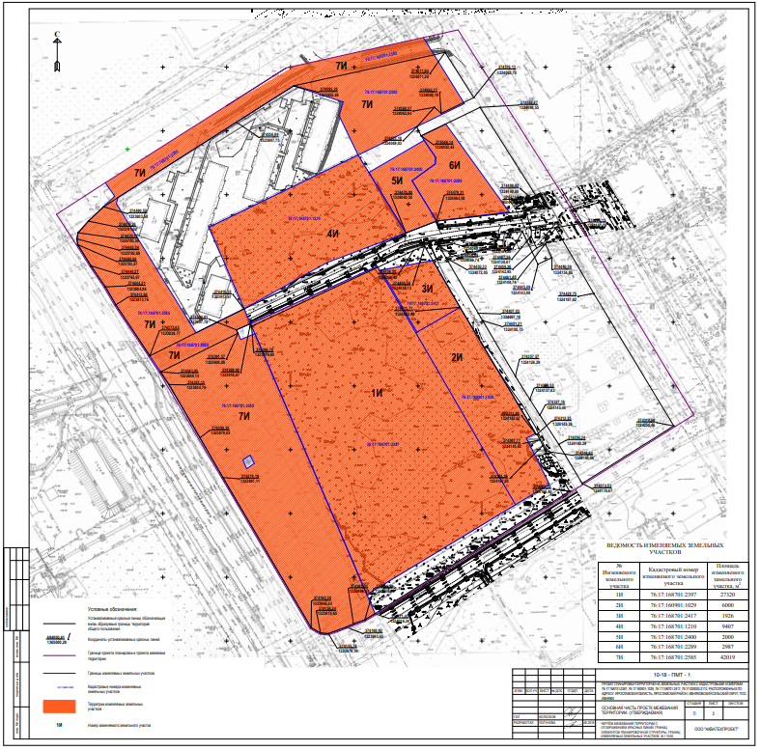
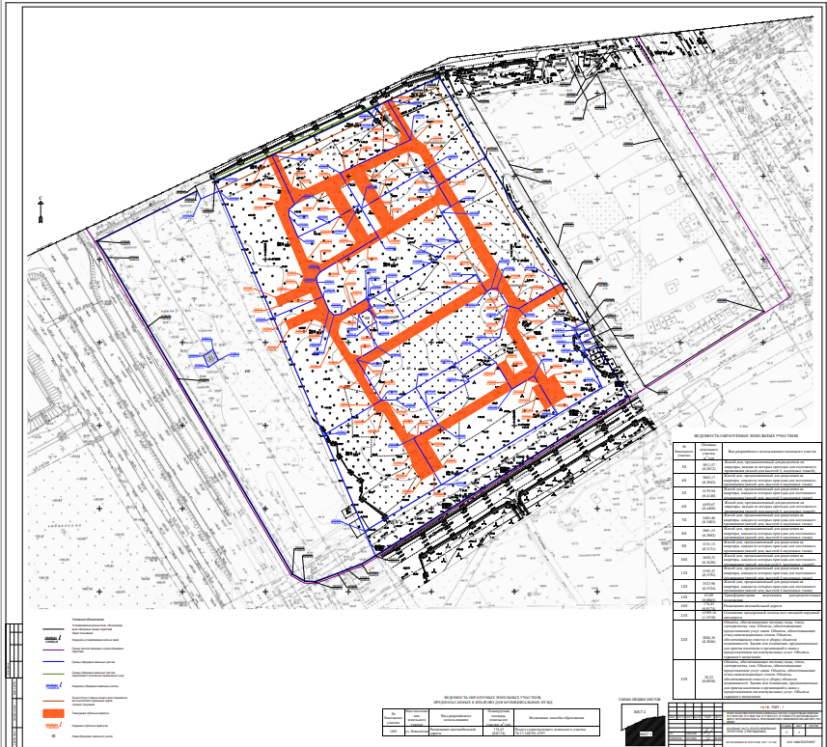
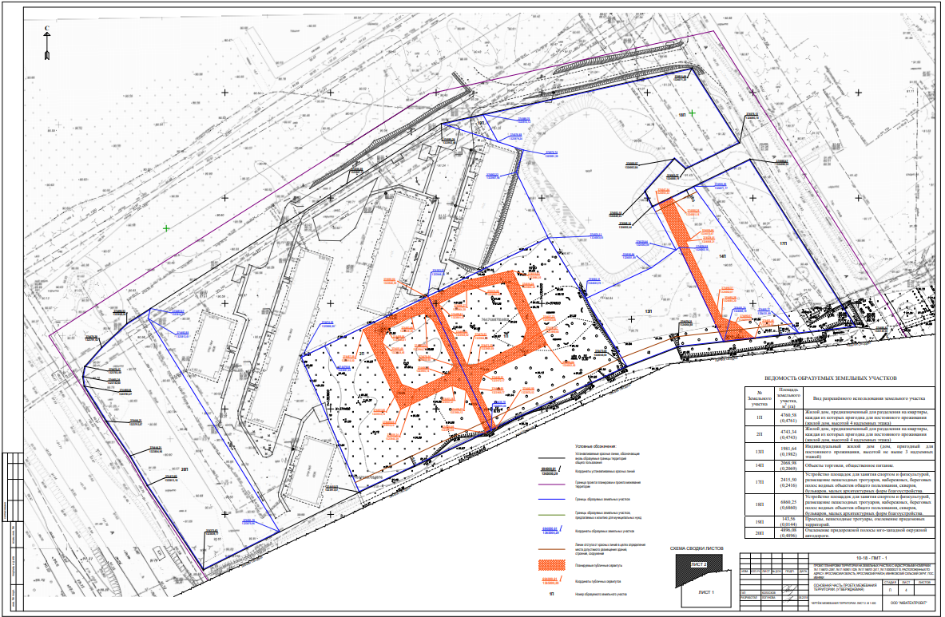

Текстовая часть

1. Перечень и сведения о площади образуемых земельных участков, в том числе возможные способы их образования

Перечень и сведения о площади образуемых земельных участков, в том числе возможные способы их образования приведены в таблице 1.
Таблица 1
№  земельного участка | Площадь земельного участка,  м² (га) | Возможные способы образования земельного участка
1П | 4760,58 (0,4761) | Перераспределение земель, находящихся в государственной собственности и земельного участка 76:17: 168701:1210
2П | 4743,34 (0,4743) | Перераспределение земель, находящихся в государственной собственности и земельного участка 76:17: 168701:1210
3П | 3011,57 (0,3012) | Перераспределение земель, находящихся в государственной собственности и земельных участков 76:17:168701:2417, 76:17:168701:2397
4П | 3042,17  (0,3042) | Перераспределение земель, находящихся в государственной собственности и земельного участка 76:17:168701:2397
5П | 4139,94 (0,4140) | Раздел существующего земельного участка 76:17:168701:2397
6П | 4459,67  (0,4460) | Перераспределение земель, находящихся в государственной собственности и земельных участков 76:17:168701:2397, 76:17:160901:1029
7П | 3485,46  (0,3485) | Перераспределение земель, находящихся в государственной собственности и земельных участков 76:17:168701:2417, 76:17:168701:2397, 76:17:160901:1029
8П | 3801,52 (0,3802) | Перераспределение земельных участков 76:17:168701:2397, 76:17:160901:1029
9П | 3131,13 (0,3131) | Раздел существующего земельного участка 76:17:168701:2397
10П | 3620,35 (0,3620) | Перераспределение земельных участков 76:17:168701:2397, 76:17:160901:1029
11П | 3192,47 (0,3192) | Раздел существующего земельного участка 76:17:168701:2397
12П | 3523,98 (0,3524) | Раздел существующего земельного участка 76:17:168701:2397
13П | 1981,64 (0,1982) | Перераспределение земельных участков 76:17:168701:2400, 76:17:168701:2289
14П | 2068,98 (0,2069) | Перераспределение земельных участков 76:17:168701:2400, 76:17:168701:2289
15П | 63,00  (0,0063) | Раздел существующего земельного участка 76:17:168701:2397
16П | 174,43  (0,0174) | Раздел существующего земельного участка 76:17:168701:2397
17П | 2415,50 (0,2416) | Перераспределение земель, находящихся в государственной собственности
18П | 6860,25  (0,6860) | Перераспределение земель, находящихся в государственной собственности и земельного участка 76:17:168701:2585
19П | 143,56  (0,0144) | Раздел существующего земельного участка 76:17:168701:2585
20П | 4896,08  (0,4896) | Раздел существующего земельного участка 76:17:168701:2585
21П | 15509,16 (1,5510) | Раздел существующего земельного участка 76:17:168701:2585
22П | 2846,36 (0,2846) | Перераспределение земель, находящихся в государственной собственности
23П | 38,22  (0,0038) | Перераспределение земель, находящихся в государственной собственности

2. Перечень и сведения о площади образуемых земельных участков, которые будут отнесены к территориям общего пользования или имуществу общего пользования, в том числе в отношении которых предполагаются резервирование и (или) изъятие для государственных или муниципальных нужд

Перечень и сведения о площади образуемых земельных участков, которые будут отнесены к территориям общего пользования или имуществу общего пользования, в том числе в отношении которых предполагаются резервирование и (или) изъятие для государственных или муниципальных нужд приведены в таблице 2.
Таблица 2
№  земельного участка | Местополо-жение земельного участка | Вид разрешённого использования | Площадь земельного участка, м² (га) | Возможные способы образования
16П | улица Новосёлов | Территория общего пользования – автомобильная дорога | 174,43  (0,0174) | Раздел существующего земельного участка 76:17:168701:2397

3. Вид разрешённого использования образуемых земельных участков в соответствии с проектом планировки территории

Виды разрешённого использования образуемых земельных участков в соответствии с проектом планировки приведены в таблице 3.
Таблица 3
№  земельного участка | Вид разрешённого использования земельного участка
1П | Жилой дом, предназначенный для разделения на квартиры, каждая из которых пригодна для постоянного проживания (жилой дом высотой 4 надземных этажа)
2П | Жилой дом, предназначенный для разделения на квартиры, каждая из которых пригодна для постоянного проживания (жилой дом высотой 4 надземных этажа)
3П | Жилой дом, предназначенный для разделения на квартиры, каждая из которых пригодна для постоянного проживания (жилой дом высотой 6 надземных этажей)
4П | Жилой дом, предназначенный для разделения на квартиры, каждая из которых пригодна для постоянного проживания (жилой дом высотой 4 надземных этажа)
5П | Жилой дом, предназначенный для разделения на квартиры, каждая из которых пригодна для постоянного проживания (жилой дом высотой 4 надземных этажа)
6П | Жилой дом, предназначенный для разделения на квартиры, каждая из которых пригодна для постоянного проживания (жилой дом высотой 6 надземных этажей)
7П | Жилой дом, предназначенный для разделения на квартиры, каждая из которых пригодна для постоянного проживания (жилой дом высотой 4 надземных этажа)
8П | Жилой дом, предназначенный для разделения на квартиры, каждая из которых пригодна для постоянного проживания (жилой дом высотой 4 надземных этажа)
9П | Жилой дом, предназначенный для разделения на квартиры, каждая из которых пригодна для постоянного проживания (жилой дом высотой 4 надземных этажа)
10П | Жилой дом, предназначенный для разделения на квартиры, каждая из которых пригодна для постоянного проживания (жилой дом высотой 6 надземных этажей)
11П | Жилой дом, предназначенный для разделения на квартиры, каждая из которых пригодна для постоянного проживания (жилой дом высотой 4 надземных этажа)
12П | Жилой дом, предназначенный для разделения на квартиры, каждая из которых пригодна для постоянного проживания (жилой дом высотой 4 надземных этажа)
13П | Индивидуальный жилой дом (дом, пригодный для постоянного проживания высотой не выше 3 надземных этажей)
14П | Объекты торговли, общественное питание
15П | Трансформаторная подстанция, распределительная подстанция
16П | Размещение автомобильной дороги
17П | Устройство площадок для занятия спортом и физкультурой,  размещение пешеходных тротуаров, набережных, береговых полос водных объектов общего пользования, скверов, бульваров, малых архитектурных форм благоустройства
18П | Устройство площадок для занятия спортом и физкультурой,  размещение пешеходных тротуаров, набережных, береговых полос водных объектов общего пользования, скверов, бульваров, малых архитектурных форм благоустройства
19П | Проезды, пешеходные тротуары, озеленение придомовых территорий
20П | Озеленение придорожной полосы юго-западной окружной автодороги
21П | Озеленение придорожной полосы юго-западной окружной автодороги
22П | Объекты, обеспечивающие поставку воды, тепла, электричества, газа. Объекты, обеспечивающие предоставление услуг связи. Объекты, обеспечивающие отвод канализационных стоков. Объекты, обеспечивающие очистку и уборку объектов недвижимости. Здания или помещения, предназначенные для приема населения и организаций в связи с предоставлением им коммунальных услуг. Объекты гаражного назначения
23П | Объекты, обеспечивающие поставку воды, тепла, электричества, газа. Объекты, обеспечивающие предоставление услуг связи. Объекты, обеспечивающие отвод канализационных стоков. Объекты, обеспечивающие очистку и уборку объектов недвижимости. Здания или помещения, предназначенные для приема населения и организаций в связи с предоставлением им коммунальных услуг. Объекты гаражного назначения

4. Перечень и сведения о площади изменяемых земельных участков

№  изменяемого земельного участка | Кадастровый номер изменяемого земельного участка | Площадь изменяемого земельного участка, м².
1И | 76:17:168701:2397 | 27320
2И | 76:17:160901:1029 | 6000
3И | 76:17:168701:2417 | 1926
4И | 76:17:168701:1210 | 9407
5И | 76:17:168701:2400 | 2000
6И | 76:17:168701:2289 | 2987
7И | 76:17:168701:2585 | 42019

